Вопрос 1:
Вопросы к семинару
По материалу лекции подготовьте ответы на вопросы, а на один из вопросов дайте реферативный ответ:
1. Дать определение и раскрыть понятие «Управление»
2. Сущность понятия «Менеджмент»
3. Виды менеджмента. Раскрыть их содержание. (3+3+4)
4. Дать определение и раскрыть понятие «Процесс управления»
5. Какие факторы влияют на процесс управления в организации
6. Назвать и раскрыть сущность основных фаз процесса управления
7 Назовите элементы системы управления организацией
8. Что является целью процесса управления
9.Перечислить и раскрыть состав объектов управления организацией
10. Перечислить и раскрыть состав субъектов управления организацией
Вопрос 2: Вопросы 1-5 на стр. 119.
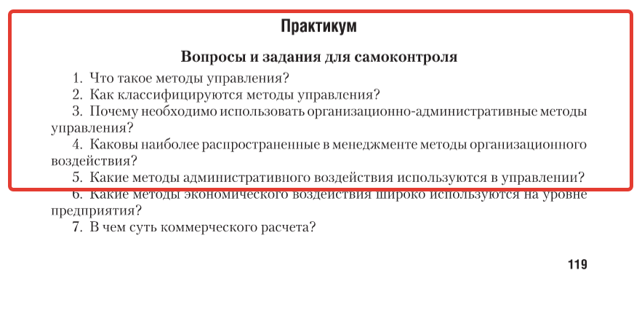
Вопрос 3: Вопросы 6-12 на стр. 119. Вопросы на скрине
